Geschäftsjahr 2017

Kärcher erreicht 2,5 Milliarden Euro Umsatz

Pressekontakt
Frank Schad
Pressereferent
Alfred Kärcher GmbH & Co. KG
Alfred-Kärcher-Str. 28-40
71364 Winnenden
T +49 71 95 14-2684
F +49 71 95 14-2193
frank.schad@de.kaercher.com
Winnenden, am 19. Februar 2018 – Neuer Rekord für den Weltmarktführer in der Reinigungstechnik: Der Umsatz von Kärcher ist im Geschäftsjahr 2017 um 7,5 Prozent auf 2,5 Milliarden Euro gestiegen (um Währungs- und Sondereffekte bereinigtes Wachstum 8,7 Prozent). Das kräftige Umsatzplus führte zu mehr Beschäftigung. Ende 2017 waren weltweit 12.304 Mitarbeiter in 67 Ländern für das Familienunternehmen tätig − 442 mehr als im Vorjahr.
„Kärcher ist weiter auf Wachstumskurs“, sagt Hartmut Jenner, Vorsitzender der Geschäftsführung. „Wir haben 2017 mit 2,5 Milliarden Euro den höchsten Umsatz in unserer Unternehmensgeschichte erzielt.“
Umsatz in fast allen Ländern in lokaler Währung gestiegen
Mit 7,5 Prozent ist das Unternehmen im vergangenen Geschäftsjahr doppelt so schnell gewachsen wie der Weltmarkt für Reinigungstechnik. „Erfreulich ist, dass wir uns in fast allen Ländern in lokaler Währung gesteigert haben“, sagt Hartmut Jenner. „Sehr gut lief das Geschäft in unseren Kernmärkten Deutschland, Frankreich und Japan. Aber auch aufstrebende Regionen wie Osteuropa und Südamerika haben zur positiven Entwicklung beigetragen.“
Um sein Wachstum langfristig sicherzustellen, hat Kärcher auch 2017 Investitionen in erheblichem Umfang getätigt und unter anderem einen neuen Hauptsitz im japanischen Yokohama in der Nähe von Tokio eröffnet. In Winnenden hat Kärcher den Bau eines Bürogebäudes mit 150 Arbeitsplätzen begonnen.
Neue akkubetriebene Geräte auf den Markt gebracht
Im zurückliegenden Jahr hat das Unternehmen 56 neue Patente angemeldet und über 100 neue Produkte auf den Markt gebracht. So lag bei den gewerblichen Trockensaugern der Schwerpunkt auf Energieeffizienz und Akkutechnik als eine der Schlüsseltechnologien mit bedeutendem Potential: Erstmals liefern neu eingeführte Modelle dank moderner Lithium-Ionen-Akkus die gleiche Leistung wie netzbetriebene Geräte. Für Endverbraucher hat Kärcher mit dem Hartbodenreiniger FC 5 ein Gerät entwickelt, das die Funktionen von Saugen und Wischen in nur einem Schritt vereint.
Gesellschaftliches Engagement weiter ausgebaut
Mit seinem wirtschaftlichen Wachstum erweitert Kärcher auch sein gesellschaftliches Engagement. Dazu zählt die Restaurierung von Baudenkmälern genauso wie die Unterstützung von gemeinnützigen Einrichtungen und Umweltschutzorganisationen. 2017 hat Kärcher unter anderem Mausoleen auf dem Green-Wood Friedhof in New York, die Votivkirche in Wien und die historische Stadtkirche St. Marien in Wittenberg von Verschmutzungen befreit. Weiter ausgebaut wurde die finanzielle und technische Unterstützung von SOS-Kinderdörfern weltweit. Gemeinsam mit dem Global Nature Fund und dem Bundesministerium für wirtschaftliche Zusammenarbeit und Entwicklung hat Kärcher das umfangreiche Projekt der Grünfilteranlagen fortgeführt. Bis Ende 2018 soll die siebte Anlage in Südamerika gebaut werden, die mithilfe von Wasserpflanzen Abwässer reinigt.
Alfred Kärcher GmbH & Co. KG
Das 1935 gegründete Familienunternehmen mit Sitz in Winnenden (Baden-Württemberg) ist weltweit führender Anbieter von Reinigungstechnik für den privaten, gewerblichen und industriellen Einsatz. Das Produktprogramm umfasst unter anderem Hochdruckreiniger, Sauger und Dampfreiniger, Fenstersauger, Kehr- und Scheuersaugmaschinen, Kfz-Waschanlagen, Trink- und Abwasseraufbereitungsanlagen, Trockeneisstrahlgeräte, Reinigungsmittel, Garten- und Haushaltspumpen, Bewässerungssysteme und Trinkwasserspender.

Eine Word-Datei und druckfähige Bilder zu dieser Presseinformation liegen für Sie in unserem Newsroom https://www.kaercher.com/presse zum Download bereit.
Ein Video mit Hartmut Jenner, Vorsitzender der Geschäftsführung, finden Sie auf dem YouTube-Kanal von Kärcher https://www.youtube.com/user/KarcherTV. Für das hochauflösende Video kontaktieren Sie bitte frank.schad@de.kaercher.com.

PM_Kärcher_Jahresrückblick_2017.dotm

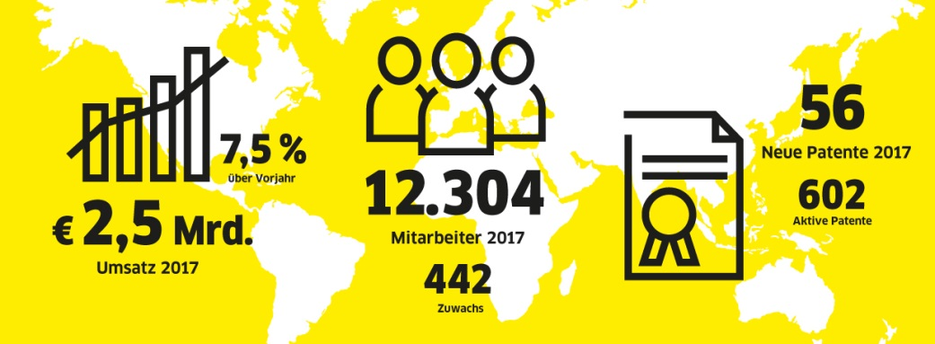
Der Umsatz von Kärcher ist im Geschäftsjahr 2017 um 7,5 Prozent auf 2,5 Milliarden Euro gestiegen.

